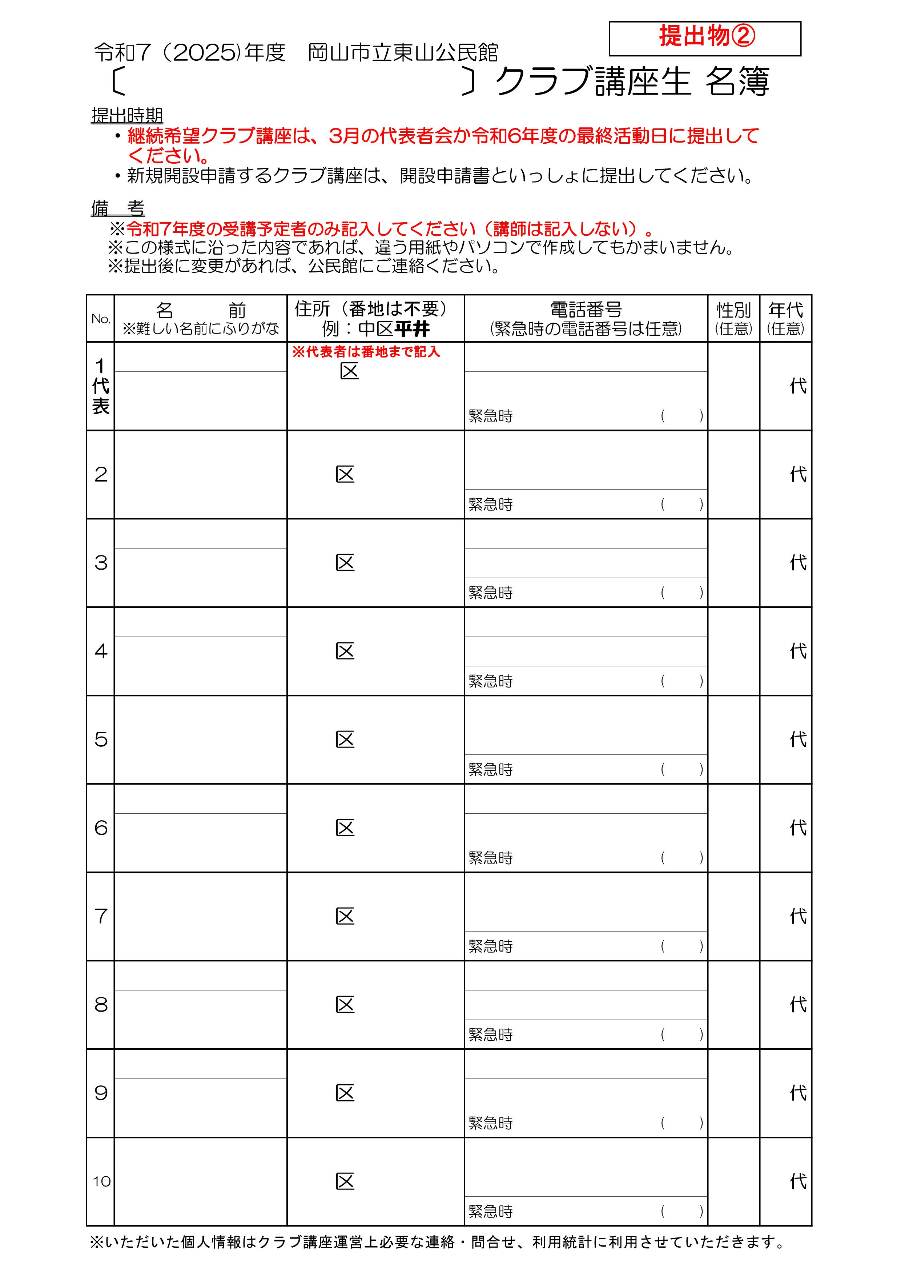

緊急時

代

緊急時

代

緊急時

代

緊急時

代

緊急時

代

緊急時

代

緊急時

代

緊急時

代

緊急時

代

緊急時

代

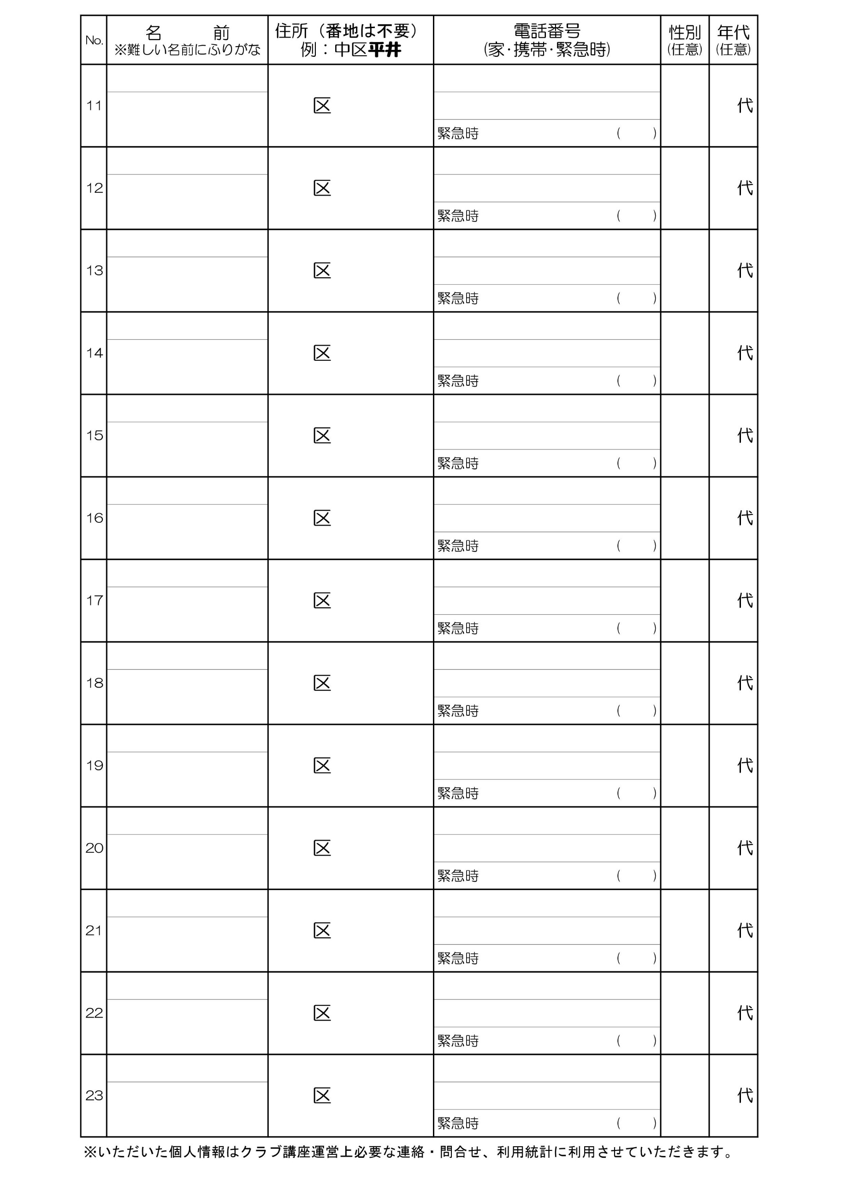

緊急時

代

緊急時

代

緊急時

代

緊急時

代

緊急時

代

緊急時

代

緊急時

代

緊急時

代

緊急時

代

緊急時

代

緊急時

代

緊急時

代

緊急時

代

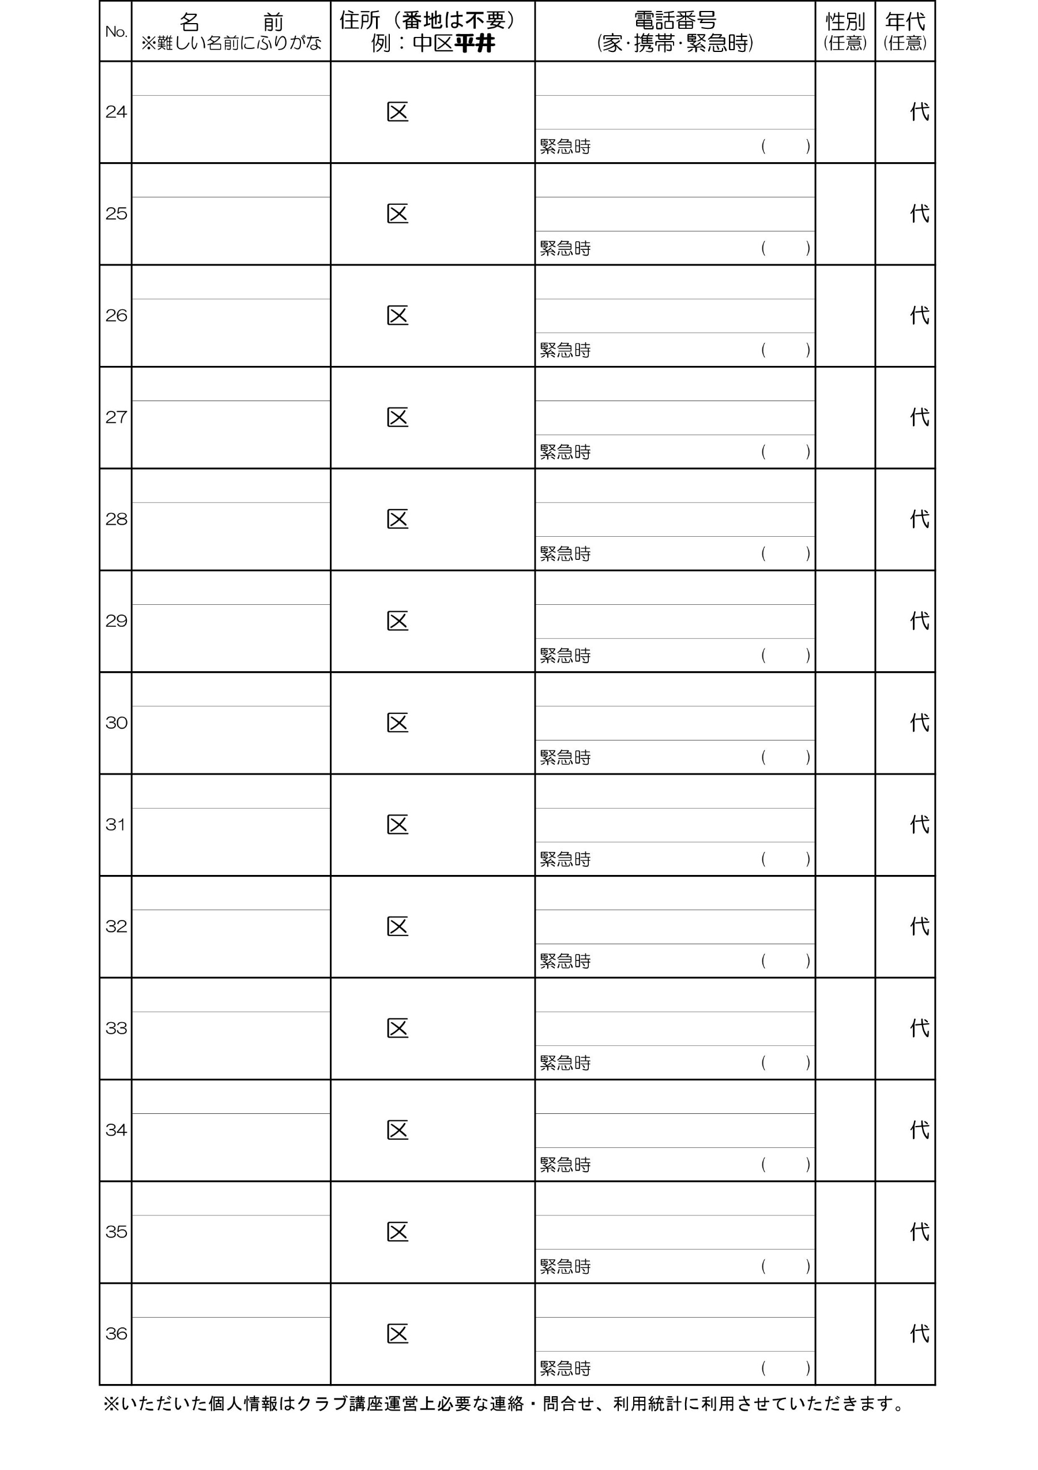

緊急時

代

緊急時

代

緊急時

代

緊急時

代

緊急時

代

緊急時

代

緊急時

代

緊急時

代

緊急時

代

緊急時

代

緊急時

代

緊急時

代

緊急時

代